Základní škola a Mateřská škola, Pec pod Sněžkou, okres Trutnov
542 21 Pec pod Sněžkou 144
IČO: 709 83 976

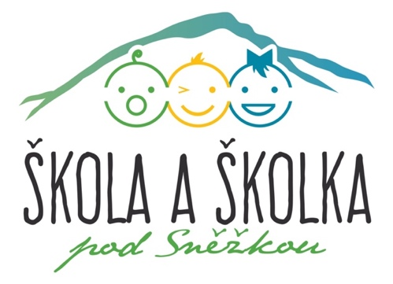

Vize školy
Naše škola
- je bezpečným místem pro žáky i zaměstnance, a to z hlediska vnějších vlivů
i vnitřního příznivého klimatu školy
- poskytuje žákům kvalitní a efektivní vzdělávání a rozvoj osobnosti s ohledem na individuální předpoklady s možnostmi prožití úspěchu
- má funkční systém pro vyhledávání žáků se speciálně vzdělávacími potřebami (tj. žáků s poruchami učení, chování, ale i žáků mimořádně nadaných)
a následnou promyšlenou práci s nimi
- připravuje žáky pro život nejen znalostmi, ale osvojenými dovednostmi
a postoji
- spolupracuje se zákonnými zástupci na úrovni vzájemného respektu a otevřené komunikace
- zaměstnává pedagogy, kteří mají zájem o svou práci a snaží se o svůj další rozvoj v oblasti metod a forem práce, ale i v oblasti osobnostní
- má učitele, kteří při výuce využívají inovativní metody a postupy práce, které u žáků podporují kreativitu, kritické myšlení, aktivní přístup k řešení úkolů a aktivní přístup k dalšímu sebevzdělávání
- má učitele, kteří jsou profesionálové
- má na veřejnosti obraz dobře řízené organizace, která funguje na základě promyšlené organizace práce
- má management, který je otevřený moderním metodám a trendům
- má funkční a podnětnou spolupráci se zřizovatelem a dalšími organizacemi, které napomáhají škole (pedagogicko-psychologická poradny)
- má prostory, které jsou moderně a funkčně vybavené, materiální zázemí a vyučovací pomůcky odpovídají novým trendům školy 21. století

Mgr. Lenka Zmatlíková
Ředitelka školy

